Анкета для родителей «Правила поведения на воде»
Скоро лето. Откроется плавательный сезон. И поэтому всем родителям необходимо помнить о правилах поведения на водных объектах. В рамках месячника "Безопасность детей на водных объектах в летний период" в нашем ДОУ был разработан план мероприятий с детьми, педагогами и конечно родителями. Представляю вашему вниманию анкету для родителей «Правила поведения на воде»
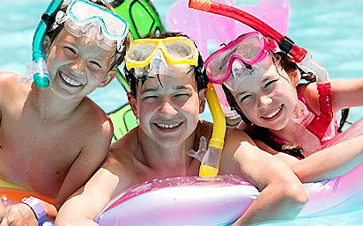
"Уважаемые родители! Просим вас ответить на наши вопросы.
1. Где можно плавать?
- в установленных местах;
- везде
2. Как следует входить в воду?
- прыгать с разбега
- медленно
3. Можно ли купаться при болезненном состоянии?
- да
- нет
4. Через какой промежуток времени можно купаться?
- через 3-4 часа
- через 1, 5-2 часа
5 Можно ли пользоваться надувными матрасами, катамаранами, досками, если не умеешьь плавать?
- да
-нет
6. Первая помощь пострадавшему на воде
- извлечь из воды
- положить на спину

- вызвать скорую помощь

Правило безопасности летом – купайтесь только в отведенных для этого местах
Купание в местах с непроверенным дном, в местах каменистых или заболоченных может оказаться очень опасным, поэтому купайтесь на оборудованных пляжах.

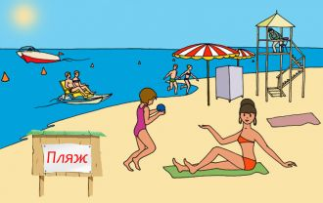

Безопасное купание – избегайте переохлаждения
Переохлаждение не только опасно риском получить простудное заболевание, но и вероятностью появления судорог, которые являются большим врагом пловца. Если вы почувствовали что замерзли или что мышцы хватают судороги, немедленно выйдите из воды, вытритесь и согрейтесь на солнце или оденьте одежду.

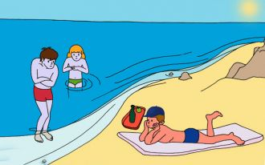

Опасно купаться и нырять в незнакомых местах
Непроверенное дно может содержать острые и режущие предметы, такие как осколки стекла, куски металла, металлические штыри. Заболоченная местность опасна водорослями, которые спутывают движения пловца и топким дном, которое не дает опоры и даже может засосать человека. Неглубокие места опасны для ныряльщика риском удариться головой, повредить позвоночник и получить другие травмы.
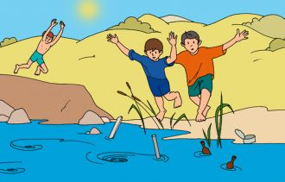

Правило поведения - нельзя играть в местах, с которых можно упасть в воду
Места, с которых можно упасть в воду не должны использоваться для игр, а особенно если в воде неизвестная глубина, дно и быстрое течение. К таким местам относятся пирсы, волнорезы, мосты, набережные, причалы и другие подобные сооружения.
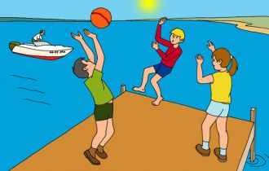
Соблюдайте правила безопасности на воде, и лето принесет вам радость
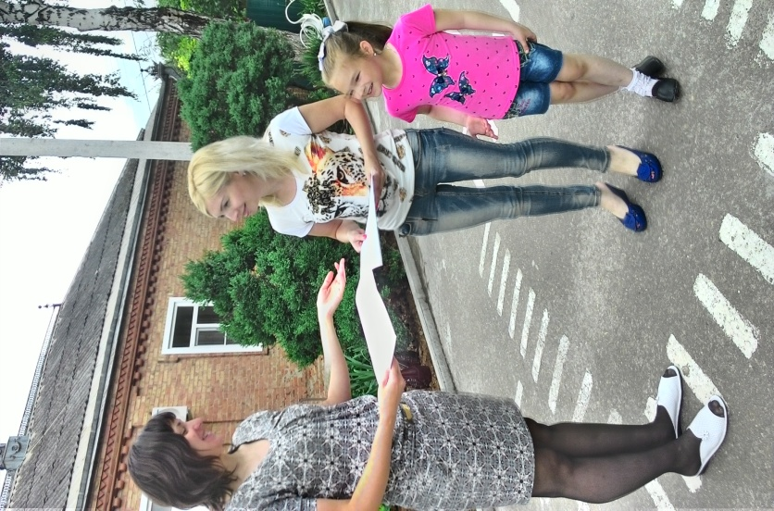

Дорогие родители, берегите своих детей!

